课室借用系统(审批)
使用手册
目录
概述 2
一、普通课室普通课室申请流程 2
1、 一级审批人审核(同意/驳回) 3
1.1待办 4
1.2已办 4
2、教务处审核(同意/驳回/撤销) 4
2.1待办 5
2.2已办 6
二、实验室申请流程 6
1、一级审批人审核(同意/驳回) 7
1.1待办 7
2.2已办 8
3、 指导老师(同意/驳回) 8
3.1待办 8
3.2已办 8
4、教务处审核(同意/驳回/撤销) 9
4.1待办 9
4.2已办 10
5、检查课室审核(同意) 10
5.1待办 11
5.2已办 11

概述
课室申请包括：普通课室申请-临时；普通课室申请-长期；实验室申请
普通课室申请-临时：申请某个节次之间的普通课室
普通课室申请-长期：申请周之间,星期之间,节次之间的普通课室
实验室:申请某个节次之间的实验室课室

各申请状态说明如下：
申请状态 | 申请状态说明
审核中 | 等待审批人审批
审核通过 | 所有审批人审批通过
驳回重新提交 | 申请单被驳回,需要重新提交
申请人停止申请 | 一级审批人未审批,或者驳回的申请单,申请人主动停止申请
教务部撤销申请 | 教务部撤销申请,释放课室占用
实验室待检查 | 实验室课室需要网络中心角色检查无误之后才能重新申请

各一级审批人说明如下：
一级审批人角色 | 审批教室借用事项范围
院系学工办公室 | 1.院系各学生组织活动（例会、培训、招新、动员大会等）  2.院系各班级活动（班会、班级联谊活动等）  3.院系学工办组织开展的其他学生活动
教学单位办公室 | 院系：  1.本单位召开会议、专业宣讲会、选课宣讲会、学术报告型公选课、毕业论文答辩等需要  2.本单位人员因公需要借用教室  3.其他经院系批准的活动  其他教学单位：  1.本单位人员因公需要借用教室  2.本单位主管的学生团队需要借用教室
行政单位办公室 | 团委：  - 校学生会、团委、社联等学生组织的申请事项审批  2.社联旗下各协会的申请事项审批  3.团委主管的其他学生组织的申请事项审批  其他行政单位办公室：  4.本单位开设的所有课程及调补课安排  5.本单位学生班级、学生组织开展的活动  6.其他因单位业务需要的教室申请

总入口
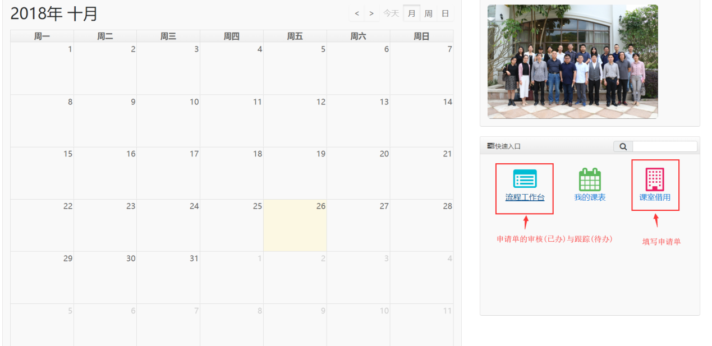

一、普通课室普通课室申请流程
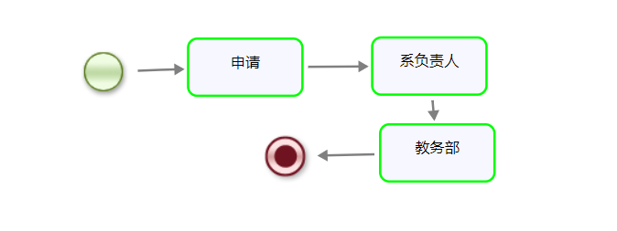
流程说明：
普通课室
1、学生或者教室进入申请课室页面进行申请,填写申请数据并指定一级审批人
2、一级审批人审批或者驳回
3、教务审核通过并分配课室,或者驳回
4、教务审核通过,导出申请表(审核通过之后学生才能再次申请)

一级审批人审核(同意/驳回)
教师提交课室课申请单后，一级审批人需要进行审核，还可以查看已审核完成的申请。
位置:
流程工作台→查看→已办/待办
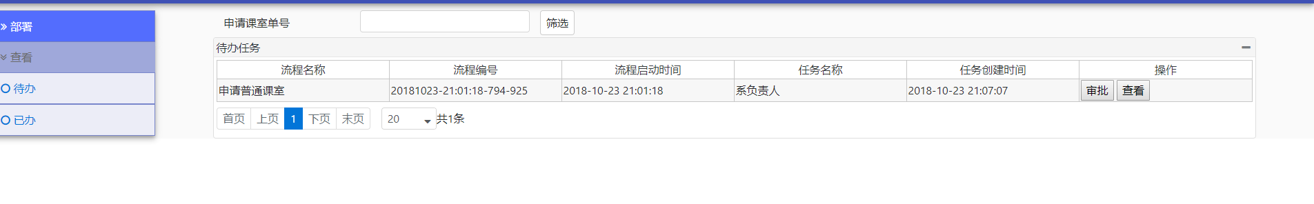

1.1待办
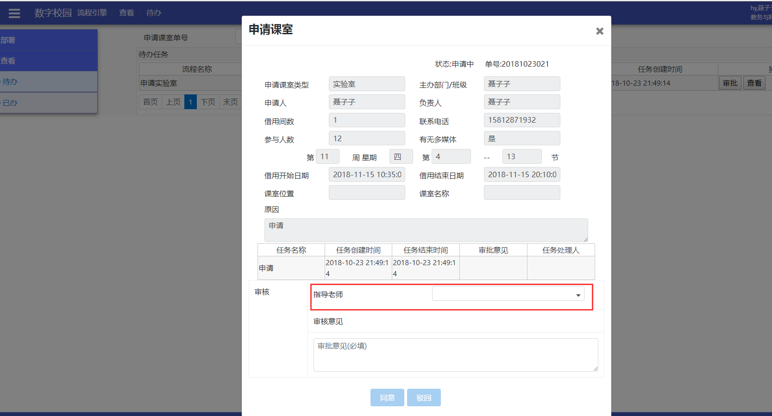
点击“查看”弹窗显示申请单的详细信息：
填写审批意见
同意，流程走下一步，
驳回，弹窗选择”原流程驳回” ，则驳回申请人处。

1.2已办
申请人已完成审核的申请单都会显示在这里。
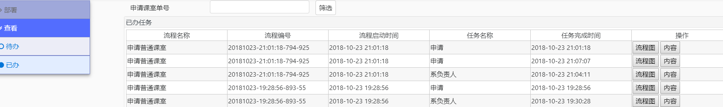
点击“内容”弹窗显示申请单的详细信息

2、教务处审核(同意/驳回/撤销)
系负责人或者知道老师审核之后，教务需要进行审核，还可以查看已审核完成的申请。
位置:
流程工作台→查看→已办/待办
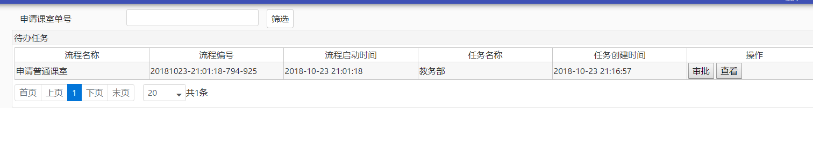

2.1待办
教务在这里可以审核教师的课室申请申请单，待审申请单
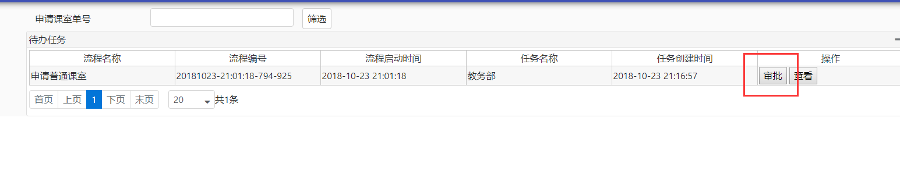
点击“审批”：

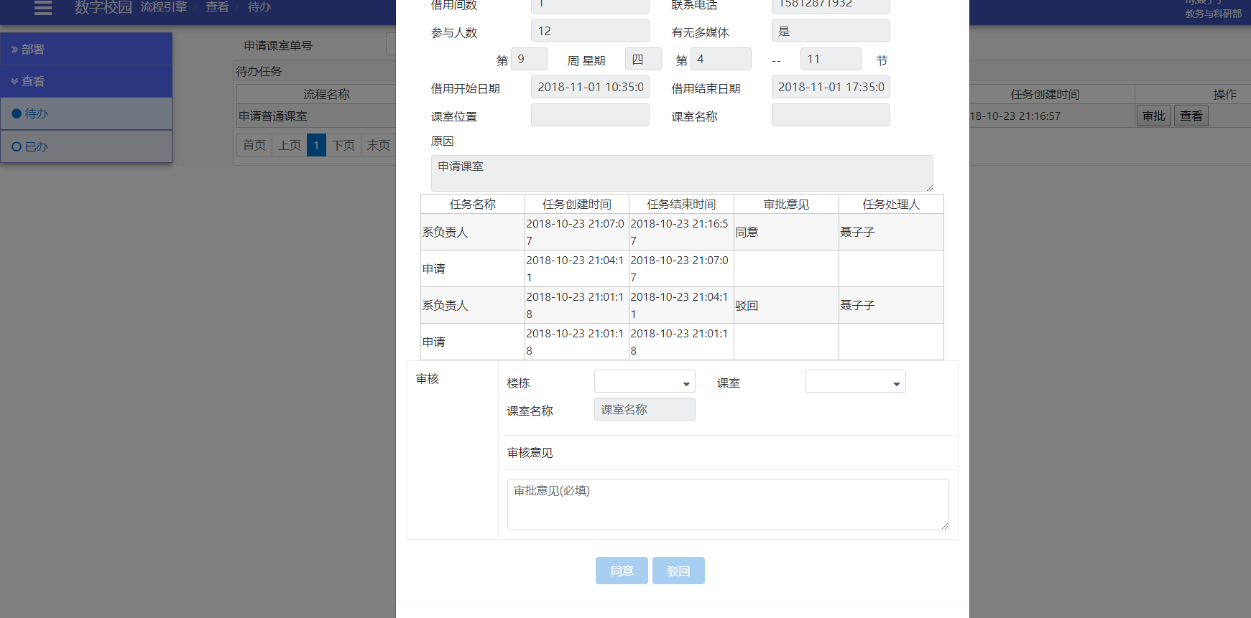
选择指定的楼栋,再选择指定的课室(已做排冲突处理,只显示当前能用的课室)
填写审核意见
同意，则为审核成功,后台自动添加课室占用记录。
驳回，驳回可选择驳回上一级(上一级审批人),原流程驳回(驳回申请人)
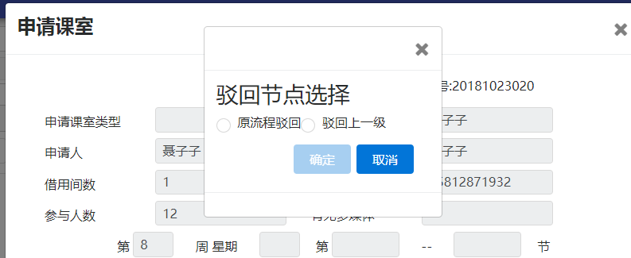

2.2已办
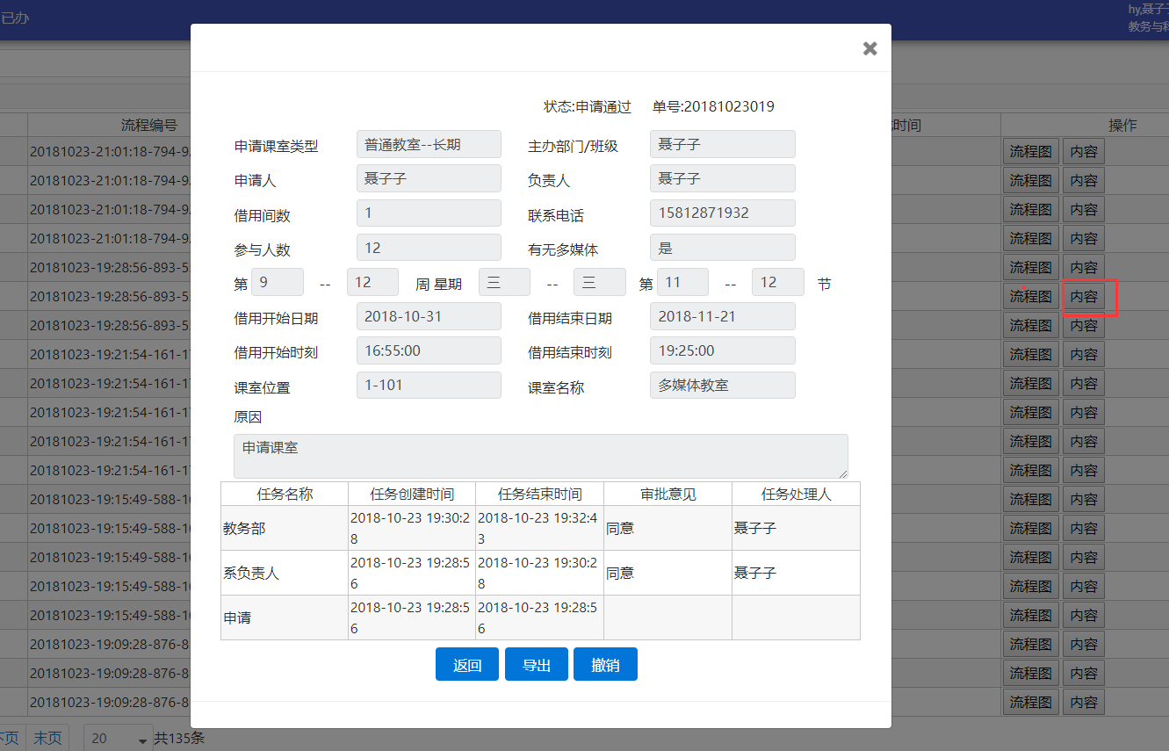
已办列表能查看教务已经审批通过的申请单.
导出: 导出申请表
撤销: 释放课室占用,修改申请单状态

二、实验室申请流程
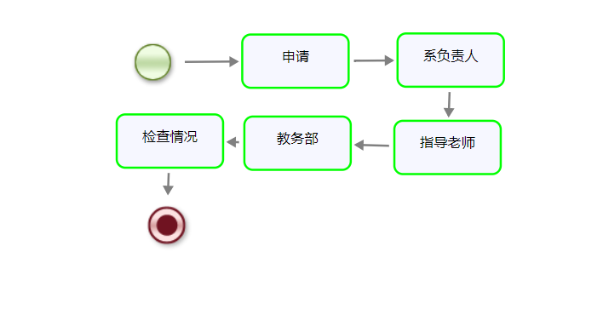

实验室
1、学生或者教室进入申请课室页面进行申请,填写申请数据并指定一级审批人
2、一级审批人审批或者驳回,并指定指导老师审批
3、指导老师审批或者驳回
4、教务审核通过并分配实验室,或者驳回
5、教务审核通过,导出申请表
6、楼管检查课室,并提交结果(检查通过之后学生才能再次申请)

1、一级审批人审核(同意/驳回)
教师提交课室课申请单后，一级审批人需要进行审核，还可以查看已审核完成的申请。
位置:
流程工作台→查看→已办/待办

1.1待办
点击“查看”：
同意，流程走下一步，
实验室需要设置指导老师审核,申请单流转到指导老师处(指导老师为申请人学院下的教学单位人员)；
驳回，”原流程驳回” ，则驳回申请人处。

2.2已办
申请人已完成审核的申请单都会显示在这里。

指导老师(同意/驳回)
系负责人审核实验室课室课申请单后，指导老师需要进行审核，还可以查看已审核完成的申请。
位置:
流程工作台→查看→已办/待办

3.1待办
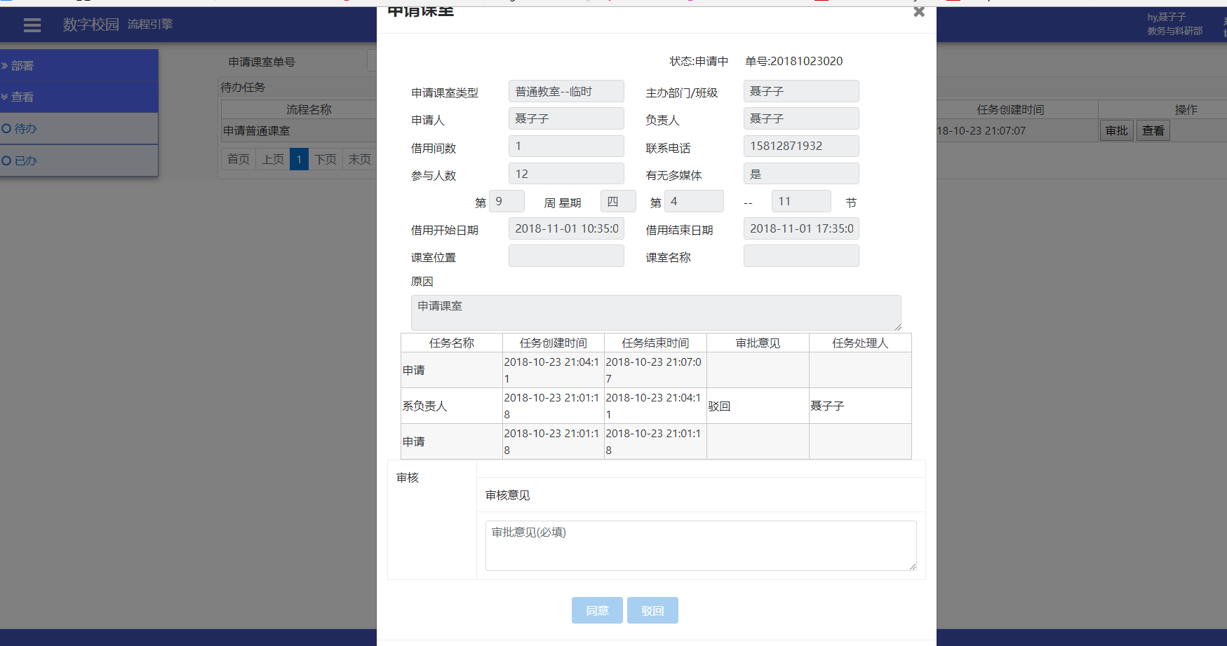
点击“查看”：
填写审核意见
同意，流程走下一步，到教务处；
驳回，驳回可选择驳回上一级(上一级审批人),原流程驳回(驳回申请人)

3.2已办
申请人已完成审核的申请单都会显示在这里。

4、教务处审核(同意/驳回/撤销)
指导老师审核之后，教务需要进行审核，还可以查看已审核完成的申请。
位置:
流程工作台→查看→已办/待办

4.1待办
教务在这里可以审核教师的课室申请申请单，待审申请单
点击“审批”：

选择指定的楼栋,再选择指定的课室(已做拍冲突处理,只显示当前能用的课室)
填写审核意见
同意，则为审核成功,后台自动添加课室占用记录。
普通科室结束流程
实验室需要检查科室审核,申请单流转到网络中心处(检查课室)；
驳回，驳回可选择驳回上一级(上一级审批人),原流程驳回(驳回申请人)

4.2已办
已办列表能查看教务已经审批通过的申请单.
导出: 导出申请表
撤销: 释放课室占用,修改申请单状态

5、检查课室审核(同意)
教务提交实验室课室课申请单后，需要有网络中心检查课室情况审核，还可以查看已审核完成的申请。
位置:
流程工作台→查看→已办/待办

5.1待办
网络中心在这里可以审核教师的课室申请单，待审申请单
点击“审批”：

填写审核意见
同意，则为审核成功。

5.2已办
已办列表能查看网络中心已经审批通过的申请单.

